1. Краткий инвестиционный меморандум
Целью настоящего проекта является производство экологически чистых продуктов пчеловодства на основе разведения пчелосемей. Предпринимательская деятельность направлена на удовлетворение потребительского спроса населения.
Основной вид деятельности:
- разведение пчелосемей;
- получение продуктов пчеловодства.
Общая стоимость проекта составляет 60000 рублей.
Чистая прибыль за 1 год — 21290 руб., за 2 год — 203999 руб.
Рентабельность продаж первого года — 37 %.
Рентабельность продаж второго года — 53 %.
Срок окупаемости проекта: 2,8 года.

2. Описание бизнеса, продукта или услуги
Пчеловодство — одно из древнейших занятий человека. Исследователями установлено, что на Руси им занимались еще в XI веке. В начале люди использовали мёд только для питания, затем и для лечения. Позже было найдено применение и воску. Оба продукта в настоящее время являются важнейшим сырьем пищевой, фармацевтической и радиоэлектронной промышленности. После того как были открыты лечебные свойства яда насекомых и найден способ его получения в чистом виде, люди стали проявлять к пчёлам ещё больше интереса.
Пасека — производственная единица пчелофермы или пчеловодного хозяйства, пасечная территория, на которой размещены ульи с семьями пчёл, пасечные постройки и пчеловодные сооружения. Большое значение имеют хорошие подъездные дороги, наличие питьевых источников, а также микроклимат, свойственный естественной среде обитания пчел. Располагают пасеку вблизи массивов медоносов, на сухом ровном месте с небольшим уклоном для стока талых и дождевых вод, хорошо защищенном от ветров и солнцепёка деревьями, кустарником. Нельзя размещать пасеку вблизи больших рек и озер, особенно если на противоположной стороне реки или озера расположены массивы медоносов. Пасека не должна находиться поблизости от проезжих дорог, скотных дворов, общественных мест, предприятий, перерабатывающих сахаристые вещества, а также на перелетах (в местах, где на пути к медоносам пчёлы перелетают другие пасеки). Очень важно размещать пасеки в радиусе надёжной пространственной изоляции (5-7 км). Это даст возможность пчеловоду (в том случае, если на пасеках нет заразных заболеваний) использовать общие кормушки.
Ульи на пасеке размещают из расчета 20-40 м2 на пчелиную семью; расставляют их рядами в шахматном порядке — на расстоянии 6 м один от другого и не менее 4 м между рядами, или группами по 3-5 ульев, или попарно, но летками в разные стороны. Устанавливают ульи на подставках или колышках с небольшим уклоном вперед, чтобы в летки не затекала дождевая вода. На пасеках приусадебного типа ульи расставляют более уплотненно. Так, на участке площадью 3×5 м в павильоне могут находиться одновременно до 15 пчелиных семей.
Установлено, что на обслуживание одной пчелиной семьи в течение одного года требуется 834 минуты. Для обслуживания 10 пчелиных семей в течение одной недели в весенне-летний период требуется 5-6 часов. Практика пчеловодов показывает, что высоких медосборов можно добиться при условии сохранения сильных пчелиных семей. Сильная семья легче переносит неблагоприятные погодные условия, зимовку, более устойчива к заболеваниям. Сильная семья выращивает потомство, лучшее по качеству, более выносливое. Поскольку в сильной семье большие группы пчел находятся в разных физиологических состояниях, она более тонко реагирует на изменения внешней среды, лучше использует взяток. И, как следствие, собирает больше мёда и выделяет больше воска, качественнее опыляет сельскохозяйственные культуры.
Сильные семьи — это результат круглогодичной работы пчеловода. Иметь полноценные пчелиные семьи весной можно лишь в том случае, если помочь им выйти из зимовки без потерь, жизнедеятельными (для этого в первую очередь надо правильно подготовить пчёл к обитанию в зимних условиях и организовать их зимовку). В весенне-летний период необходимо создать им все условия для выращивания сильного, полноценного, хорошо развитого потомства, регулярно в течение всего сезона обеспечивать им устойчивый и обильный взяток, поддерживать в семьях работоспособное состояние.
Кочёвка
Огромный недобор меда получается на пасеках из-за того, что мало применяется кочёвка пасек к медоносам. Ценность этого мероприятия давно известна, применение его даёт огромный эффект. Чтобы получать от пчелиных семей много мёда и воска, надо, помимо всего прочего, обеспечить пчёл соответствующим пастбищем, которое давало бы им возможность собирать достаточно нектара. Если же хорошего пастбища нет, то как бы ни был опытен пчеловод и как бы ни были сильны пчелиные семьи, пчелы много нектара в улей не внесут — им негде его будет взять. Пчеловоды должны заранее составлять планы кочёвок пчел в целях опыления сельскохозяйственных культур и использования медоносных угодий. Основательно подготовиться к кочевке с пчелами, начиная с ранней весны, поможет календарь цветения медоносов на тех угодьях, куда намечено перевозить пчёл для сбора нектара. Все это в свою очередь поможет точно определить наиболее подходящие сроки роения и наращивания пчел, чтобы возможно производительнее использовать их на главном взятке. Кочёвка пасеки на медоносы может быть организована каждым пчеловодом, а польза от кочевки пасеки очень большая: кочующая пасека всегда дает мёда больше, чем пасеки, весь сезон стоящие на одном точке.
Деятельность разделяется на следующие этапы:
- оборудовать пасеку на 8 пчелосемей;
- за сезон 8 пчелосемей дадут 280 килограмм продукции в виде меда;
- также планируется получать сопутствующие продукты — прополис, воск, пыльцу.
- довести пасеку на 2-ой сезон до 53 пчелосемей.
При благополучном медоносе планируется получить с каждой пчелосемьи в среднем по 35 кг мёда за сезон. В 1-й год осуществления деятельности планируестся реализовать мёд от 8 пчелосемей общим весом 280 кг. Цена на производимый мною 1 кг мёда планируется в среднем 200 рублей.
Описание продукции
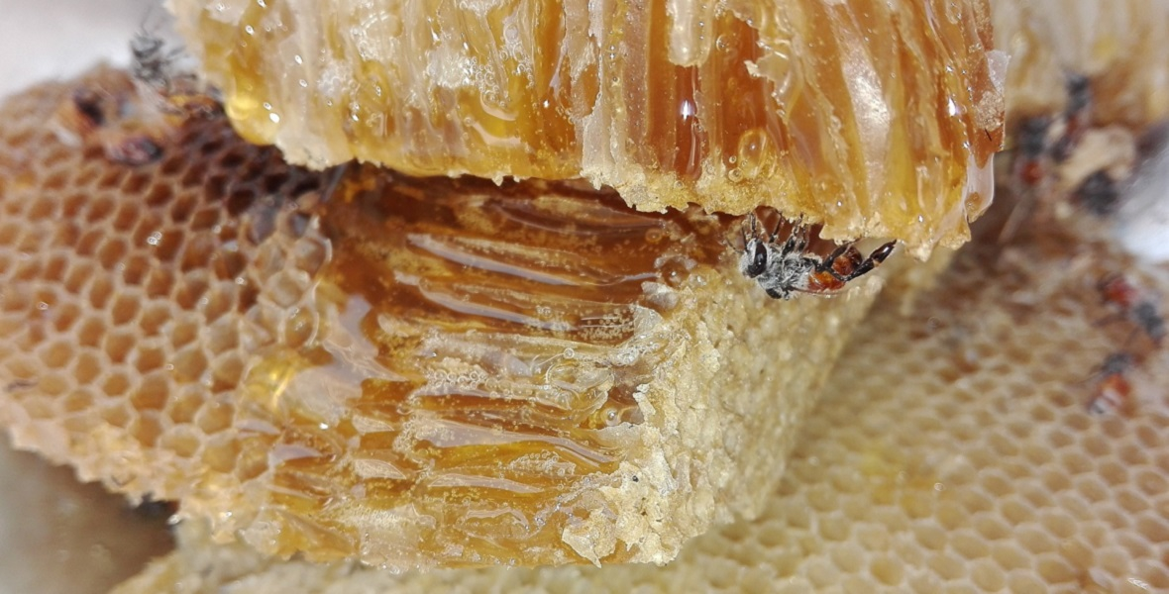
Мёд пчелиный — продукт питания, представляющий собой частично переваренный в зобе медоносной пчелы нектар. Мёд содержит 13-20 % воды, 75-80 % углеводов (глюкоза, фруктоза, сахароза), витамины В1, В2, В6, Е, К, С, провитамин А-каротин, фолиевую кислоту. Особый вкус и аромат мёда, наряду с его полезностью, заставляет многих людей предпочитать именно мёд всем другим подсластителям.
Товарные виды мёда
По товарному виду мёд разделяют на центробежный и сотовый. Центробежный мёд получают при выкачке его из ячеек сотов с помощью медого́нки.
Сотовый мёд — мёд, не извлечённый из восковых сотов, продаётся рамками или небольшими прямоугольными вырезками. Внутри сота мёд может быть как жидким, так и севшим. Торговля сотовым мёдом имеет в нашей стране меньший оборот, это объясняется:
- более высокой ценой такого мёда за килограмм;
- неудобством транспортировки;
- потерей ценного продукта — воска;
- сложностью получения товарного сотового мёда.
Качественный сотовый мёд должен иметь сплошную печатку (все ячейки запечатаны восковыми крышечками сплошь). Белого или светло- жёлтого цвета должна быть не только печатка мёда, но и собственно сот.
Виды мёда по консистенции
По консистенции центробежный мёд может быть жидким или закристаллизовавшимся («севшим»). Жидкий мёд — нормальное состояние свежего мёда после откачки из сотов (обычно мёд текущего пчеловодного сезона). Жидкий мёд имеет разную степень густоты (вязкости). Вязкость мёда зависит от бо́льшего или меньшего содержания в нём воды и отчасти от температуры окружающего воздуха. Жидкий мёд может получаться также нагреванием закристализовавшегося мёда, при этом могут теряться некоторые полезные свойства мёда. Слишком жидкий мёд может свидетельствовать о недостаточной выдержке его в сотах, его называют «незрелым».
Закристаллизовавшийся («севший») мёд образуется естественным путём из жидкого мёда при перепадах температуры. Севший мёд не теряет своих свойств в результате кристаллизации. В севшем мёде в зависимости от величины кристаллов различают крупнозернистую, мелкозернистую и салообразную садку. В крупнозернистом мёде сростки кристаллов сахара бывают более 0,5 мм в диаметре, в мелкозернистом — менее 0,5 мм, но ещё различимы невооружённым глазом.
Виды мёда по цвету, прозрачности, вкусу и запаху
По цвету мёд делят на светлый и тёмный с многочисленными переходными оттенками от белого до красновато-коричневого. Цвет мёда зависит от растений, из нектара которых получен мёд: относительно светлые мёда получаются из соцветий липы, подсолнечника, акации и др., относительно тёмные — из гречихи, молочая и др.
Прозрачность жидкого мёда зависит, прежде всего, от количества попавшей в мёд при откачке перги. Мёд может мутнеть и в результате начавшегося процесса его кристаллизации. Мёд, собранный пчёлами с одного определённого растения, имеет обычно свой характерный вкус и аромат. Для получения ходового цвета и аромата разные виды мёда могут смешиваться в ходе предпродажной подготовки.
Пчелиный воск — продукт жизнедеятельности пчёл, сложное органическое соединение. Пчелиный воск выделяется специальными железами медоносных пчёл, из него пчёлы строят соты. Представляет собой твёрдое вещество от белого до жёлто-бурого цвета с характерным медовым запахом. При температуре 35 °C он становится пластичным. В состав воска входит около 50 различных химических соединении, среди них сложные эфиры (до 75 %), предельные углеводороды (11-17 %), свободные жирные кислоты (13-15 %), вода — до 2,5%. Пчелиный воск обладает сильными бактерицидными свойствами. Он используется для производства фармацевтических препаратов, при лечении ран, ожогов, язв, воспалительных процессов кожи и слизистых оболочек.
Про́по́лис — пчелиный клей, уза — тёмное смолистое вещество, вырабатываемое пчёлами для замазывания щелей и изоляции посторонних предметов в улье. Прополис — это не просто смола растений, которую собирают пчелы, насекомые модифицируют своими ферментами собранные с весенних почек деревьев (тополь, ольха, берёза и др.) клейкие вещества. Пчеловоды собирают прополис специальными решётками, или про- сто соскабливают его с рамок и стенок. С каждого улья в сезон собирают 50–150 г прополиса. Некоторые пчеловоды переплавляют собранный прополис на водяной бане, отделяя от механических примесей; при этом он практически полностью сохраняет свои свойства. Прополис содержит более 50 органических компонентов и минеральных элементов (калий, кальций, фосфор, натрий, магний, сера, хлор, алюминий, ванадий, железо, марганец, цинк, медь, кремний, стронций, селен, цирконий, ртуть, фтор, сурьма, кобальт и др., в повышенных количествах — цинк и марганец), около 10 жизненно важных витаминов, в том числе В1, В2, В6, Витамин А, Е, никотиновая, пантотеновая кислоты и др., 17 аминокислот (аспарагин, глутамин, триптофан, фенилаланин, лейцин, цистин, метионин, валин, гликокол, гистидин, аргинин, пролин, тирозин, треонин, аланин, лилизин).

3. Продажи и маркетинг
Продукцию пчеловодства планируется реализовать на рынке, знакомым, а также по мере развития пасеки оптовым покупателям. Имеются причины, затрудняющие пчеловодам мелкорозничную продажу мёда. Первая связана непосредственно со стереотипами питания, т.е. у части населения отдельно взятой местности может не быть устоявшейся привычки регулярно употреблять мёд в пищу, использовать его для приготовления различных домашних кулинарных изделий и напитков.
Вторая причина — низкая покупательная способность населения, которая отражает реальную экономическую ситуацию в стране. Возможными попытками преодоления данной трудности может быть налаживание торговых связей и индивидуальная реализация на предприятиях города и выход на платёжеспособные слои населения.
Однако в числе покупателей мёда состоятельных людей очень мало. Если они и покупают его, то в основном сотовый, как экзотический и нестандартный подарок. Главным же образом мёд приобретают пенсионеры, мелкие служащие, если так можно выразиться «средний класс».
Третья причина, затрудняющая продажу мёда, — это многочисленные конкуренты, в т.ч. недобросовестные. В этих условиях большое значение имеет качество мёда. Недобросовестной конкуренции можно противопоставить только высокое качество продукции.
Планируется создать свою клиентуру, организовать своеобразную маркетинговую сеть, т.е. некое сообщество заинтересованных людей, объединённых на основе стремления приобрести качественный продукт. Эти люди со временем станут близкими знакомыми, которые ежегодно будут покупать мёд. Такая форма торговли не лишена неудобств и недостатков. Но есть и положительные стороны: всегда гарантирован сбыт, нет расходов на транспортировку, хранение, нет необходимости нести расходы на рекламу, мелкую расфасовку, изготовление этикеток и тары. Торговля ведётся, по существу, мёдом-сырцом и по принципу из рук в руки. И как показывает практика, при особо строгом подходе к качеству своего мёда число таких постоянных покупателей увеличивается. Так постепенно создаётся своя торговая сеть. Продажа мёда зависит от степени доверия, которое возникает между покупателем и продавцом.

4. План производства
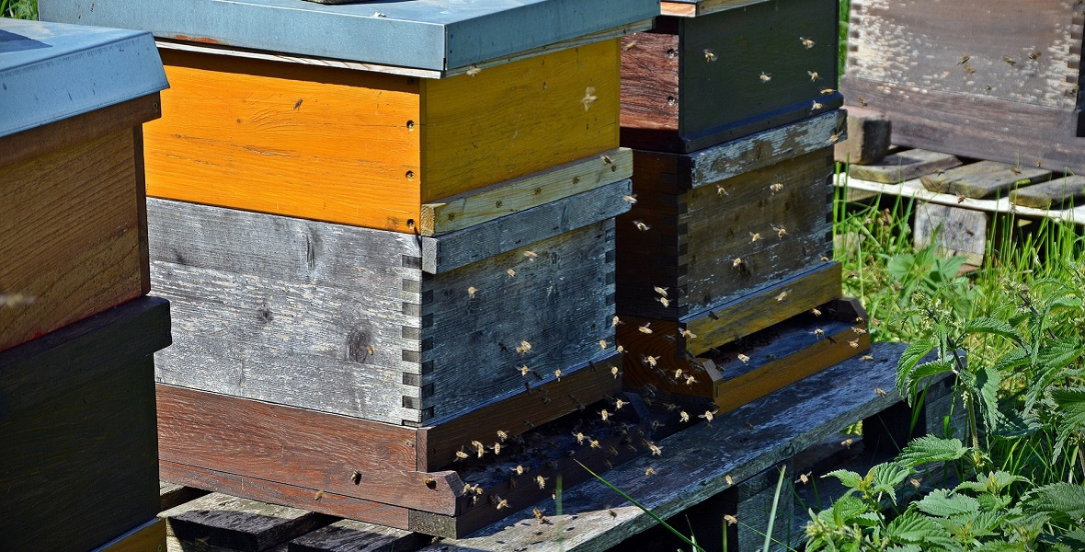
Общая стоимость проекта составляет 60000 рублей, из них:
- субсидия (финансовая помощь) на реализацию бизнес проекта, предоставляемая центром занятости населения — 58000 рублей;
- собственные средства — 2000 рублей.
На средства, полученные от Центра занятости, приобретается необходимое оборудование, материалы и изготавливаются 8 ульев.
Для производства пчелиного мёда планируется приобрести:
Необходимое оборудование, материалы
№ п/п | Наименование | Кол-во | Цена за 1 ед. в руб. | Сумма в руб
1 | Медогонка | 1шт | 12000 | 12000
2 | Доски на изготовление ульев и рамок | 1,57 м3 | 6000 | 9425
3 | Пчелосемья | 8 семей | 3000 | 24000
4 | Дымарь | 1 шт | 685 | 685
5 | Стамеска | 1 шт | 90 | 90
6 | Проволока | 4 катушки | 115 | 460
7 | Пыльцеуловитель | 8 шт | 150 | 1200
8 | Кормушки | 8 шт | 300 | 2400
9 | Вощина | 15 кг | 380 | 5700
10 | Спецодежда | 2 компл. | 600 | 1200
11 | Фильтр медовый | 1шт | 150 | 150
12 | Сетка разделительная | 8 шт | 50 | 400
13 | Щётка пасечная | 1 шт | 300 | 300
14 | Комбинированный каток | 1 шт | 70 | 70
15 | Вилка для распечатывания медовых рамок | 2 шт | 280 | 560
16 | Загродительная решетка | 4 шт | 30 | 120
17 | Прополиса сборник | 8 шт | 110 | 880
18 | Маточная клеточка | 8 шт | 45 | 360
19 | Итого |  |  | 60000
На второй год планируется увеличить количество пчелосемей до 53.
Схема размножения пасеки из 3-10 пчелосемей
№ | Количество семей | Деление семей шт. | Основные | Результат
1 | 3 | 1 | 2 | 12
2 | 4 | 2 | 2 | 22
3 | 5 | 3 | 2 | 32
4 | 6 | 4 | 3 | 33
5 | 7 | 5 | 3 | 43
6 | 8 | 6 | 3 | 53
7 | 9 | 7 | 3 | 63
8 | 10 | 8 | 4 | 64
Таблица служит ориентиром пчелоразведенческой деятельности, определяет средние показатели для нормальной средней пасеки. Структурная схема ускоренного размножения пчелосемей даёт более точное наглядное представление этого метода.
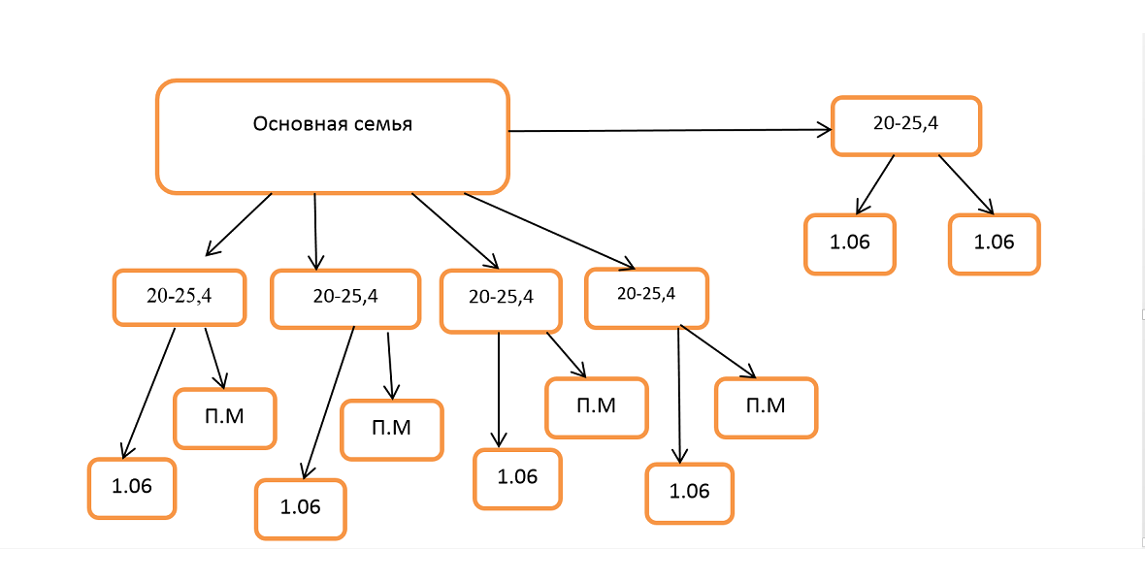
Структурная схема ускоренного размножения пчелосемей
В основе ускоренного размножения лежит принцип деления пчелосемей и участия в размножении всё большего и большего числа маток. Молодые матки ведут довольно долго кладку яиц. Для продления периода яйцекладки и увлечения расплодной площади гнезда, необходимо семьи держать сжатыми, 8-9мм. По структурной схеме видно, что у пчеловода имеется возможность произвести третий деления — создания дополнительных, новых молодых семей. Для этого создаются сборные отводки из 3-4 семеек с плодными матками. Из каждой молодой семьи отбирается по одной рамке с печатным расплодом, подсаживается молодая матка. Этим семьям во второй половине августа придётся подставлять медовые кормовые рамки за счёт основных семей, в среднем 3-4 рамки и дать подкормку −7-8 л сиропа на каждую. Как правило, молодые матки зимуют очень хорошо.

5. Организационная структура
Предпринимательская деятельность регистрируется в налоговых органах в качестве ИП. Стоимость регистрации на получение свидетельства о государственной регистрации в качестве индивидуального предпринимателя — 800 рублей.
Персонал: В начале деятельности планируется обойтись малым количеством персонала. Основную работу предприниматель может взять на себя. Во время вывоза пасеки на кочевку планируется нанять дополнительно 4 рабочих. Привлечения наёмных работников в количестве 2 человек планируется на время кочевки пасеки.

6. Финансовый план
Специфика работы: Пчеловодство имеет сезонный характер. Сезон у пчеловода длится с апреля по октябрь. С середины июня до августа включительно продолжается сезон медосбора.
План доходов
 | Всего | 1 год |  |  |  | Всего | 2 год
 |  | I | II | III | IV |  | I | II | III | IV
Мёд (кг) | 280 |  |  | 280 |  | 1855 |  |  | 1855
Цена (руб.) | 200 |  |  | 200 |  | 200 |  |  | 200
Выручка (руб.) | 56000 |  |  | 56000 |  | 371000 |  |  | 371000
Воск (кг) | 5 |  |  | 5 |  | 30 |  |  | 30
Цена (руб.) | 200 |  |  | 200 |  | 200 |  |  | 200
Выручка (руб.) | 1000 |  |  | 1000 |  | 6000 |  |  | 6000
Прополис (кг.) | 0,5 |  |  | 0,5 |  | 3 |  |  | 3
Цена (руб.) | 1100 |  |  | 1100 |  | 1100 |  |  | 1100
Выручка (руб.) | 550 |  |  | 550 |  | 3300 |  |  | 3300
Цветочная пыльца (кг) | 0,5 |  |  | 0,5 |  | 4 |  |  | 4
Цена (руб.) | 700 |  |  | 700 |  | 700 |  |  | 700
Выручка (руб.) | 350 |  |  | 350 |  | 2800 |  |  | 2800
Итого | 57900 |  |  | 57900 |  | 383100 |  |  | 383100
Объектом налогообложения признаются доходы, уменьшенные на величину расходов (статья 346.4 НК РФ), ставка налога 15%. С момента регистрации нужно платить взносы в ПФР на пенсионное страхование и в ФФОМС на медицинское страхование- 23 153.33 рубля. Из этой суммы часть нужно перечислить в ПФР — 19 356.48 рублей, а остальную часть в ФФОМС — 3 796.85 рублей.
План расходов

 | Всего | 1 год |  |  |  | Всего | 2 год
 |  | I | II | III | IV |  | I | II | III | IV
Корма | 3500 |  | 1000 | 2000 | 500 | 46374 |  | 23187 | 23187
Лекарства | 1000 |  | 500 | 500 |  | 6624 |  | 3312 | 3312
Заработная плата |  |  |  |  |  | 8000 |  |  | 8000
Страховые взносы | 23 153 |  |  |  | 23 153 | 23 153 |  |  |  | 23 153
Транспортные расходы | 1000 |  |  | 1000 |  | 3000 |  |  | 3000
Изготовление ульев рамок |  |  |  |  |  | 40000 | 40000
Страхование (5 % от стоимости пчелосемьи) | 1200 |  | 600 |  |  | 7950 |  |  | 7950
Прочее | 3000 |  | 1000 | 1000 | 1000 | 8000 | 2000 | 2000 | 2000 | 2000
Итого | 32853 |  | 3100 | 4500 | 24653 | 143101 | 42000 | 28499 | 45449 | 25153
Финансовые результаты реализации проекта (руб.)
Показатели | Год |  |  |  |  | 2 год
 | Всего | По кварталам |  |  |  | Всего | По кварталам
 |  | 1 | 2 | 3 | 4 |  | 1 | 2 | 3 | 4
Выручка | 57900 |  |  | 57900 |  | 383100 |  |  | 383100
Общие затраты | 32853 |  | 7077 | 4599 | 8255 | 143101 | 42000 | 43204 | 41099 | 8755
Прибыль | 25047 |  | -7077 | 53301 | -8255 | 239999 | -42000 | -43204 | 342001 | -8755
Налоги (15%) | 3757 |  |  | 3757 |  | 36000 |  |  | 36000
Чистая прибыль | 21290 |  | -7077 | 49544 | -8255 | 203999 | -42000 | -43204 | 306001 | -8755
Чистая прибыль нарастающим итогом |  |  | -7077 | 42467 | 34212 |  | -42000 | -85204 | 220797 | 212042
Прогноз (отчет) о движении денежных средств
№ п/п | Показатели | Сумма в 1-й год деятель- ности | Сумма в 2-й год деятель- ности
1. | Средства на начало года (отчетного периода) | - | +20490
2. | Приход денежных средств, всего (сумма строк 2.1-2.5) в том числе: | 117900 | 383100
2.1 | Финансовая помощь, выделяемая ЦЗН | 58000
2.2 | Личные сбережения | 2000
2.3 | Выручка (продажи) | 57900 | 383100
2.4 | Полученные кредиты банков | -
2.5 | Прочие поступления | -
3. | Расход денежных средств, всего в том числе: | 97410 | 277924
3.1. | Организационные расходы | 800
3.2. | Приобретение оборудования, инструментов | 60000 | 40000
3.3. | Приобретение нематериальных активов | -
3.4. | Оплата сырья, материалов, товаров | 4500 | 52988
3.5. | Расходы на оплату труда (наемных работников) | - | 8000
3.6. | Отчисления на социальные нужды (обязательное пенсионное страхование) (наемных работ- ников) | -
3.7. | Услуги сторонних организаций | -
3.8. | Транспортные расходы | 1000 | 3000
3.9. | Расходы на оплату процентов по полученным кредитам | -
3.10. | Расходы на рекламу и представительские рас- ходы | -
3.11. | Расходы на страхование | 1200 | 7950
3.12. | Почтовые, канцелярские, командировочные и т.п. расходы | 3000 | 8000
3.13. | Налоговые выплаты | 3757 | 14833
3.14. | Отчисления в Пенсионный фонд РФ (фиксированный платеж ) | 23 153 | 23 153
3.15. | Сумма средств, изымаемых на личное потребление (из строки 7.2. Приложения 1) |  | 120000
4. | Увеличение (+), уменьшение (-) денежных средств (строка 2 — строка 3) | +20490 | +105176
5. | Средства на конец года (отчетного периода) (строка 1 + строка 4) | +20490 | +125666
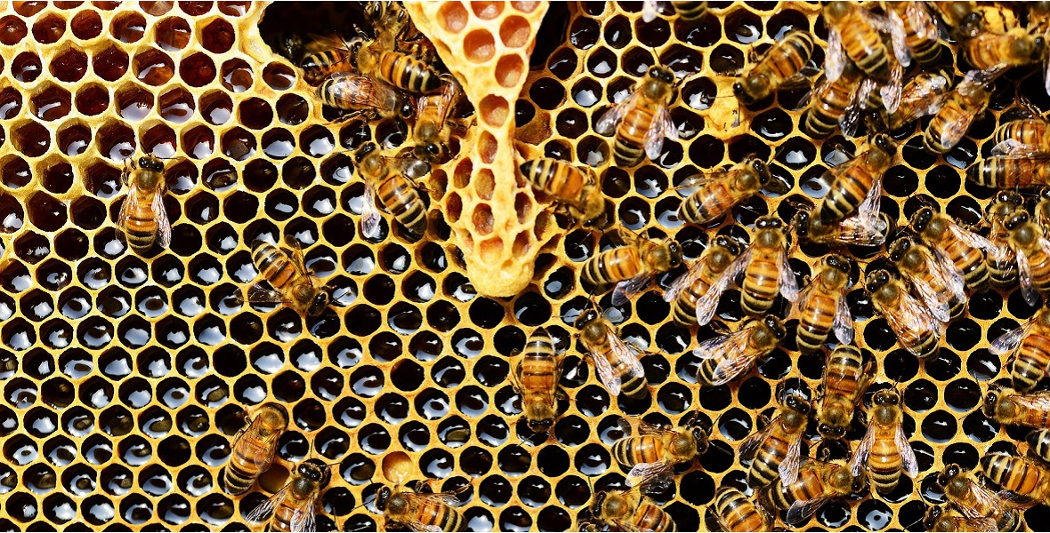
Анализ безубыточности
Анализ безубыточности позволяет определить какое минимальное количество мёда необходимо продать, чтобы не нести убытков (т.е. при каком количестве игроков мои затраты будут равны выручке).
Для расчёта точки безубыточности определим постоянные и переменные издержки за год.
Переменные затраты на 1 кг продукции (воск, прополис и пыльца переведены в медовые единицы) при содержании 53 пчелосемей (корма, лекарства, налоги) = (46374+6624+14833)/(1855+30+1100/200*3+700/200*4) = 67831 руб./1915,5 кг = 35,41 руб.
Постоянные затраты (заработная плата, страховые взносы, транспортные расходы, страховка, прочее) = 8000+15110+3000+8000 + 7950 = 42060 руб. ВЕР = 42060 / (200-35,41) = 256 кг. (256*200 руб. = 51200 руб.) Таким образом при содержании 53 ульев (затраты на их изготовление не учитывались) необходимо в год продавать 256 кг мёда, чтобы не иметь убытков.

7. Факторы риска
Примерные риски в пчеловодстве:
- Плохая зимовка пчёл вследствие человеческого фактора или некачественных кормов (чтобы уменьшить этот риск, нужно хорошо подготовить пчел к зиме и обеспечить хорошими кормами).
- Эпидемии и болезни пчёл (этого риска можно избежать если соблюдать санитарно-эпидемиологические правила содержания пчёл и правильно проводить их лечение).
- Риск неурожая и плохие погодные условия (этого риска можно избежать, если использовать кочевой метод пчеловодства, позволяющий расширить медоносную базу).
- Риск несбытия продукта (этого риска можно избежать с помощью привлечения постоянной клиентуры).
- Поджоги, угоны, хищение основного фонда (на этот случай предусмотрена страховка).
- Запаривание пчёл при перевозке (этого риска можно избежать, если применять кочевые сетки и предварительно хорошо подготовиться к перевозке).

